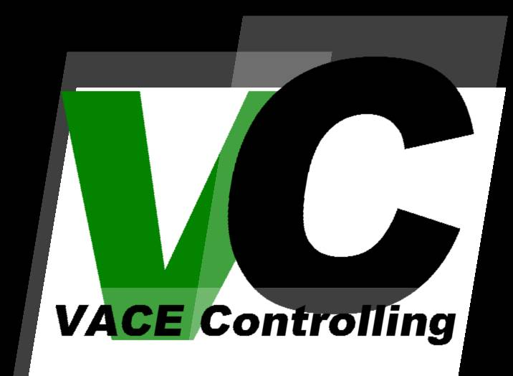

Projektplan
VACE Controlling
Version: 1.0
Projektbezeichnung | VACE Controlling
Projektleiter | Bräu Bernhard (berhard@braeu.at)
Verantwortlich | Romana Nöstlehner VACE Engineering GmbH u. Co
Erstellt am | 4.12.06
Zuletzt geändert | 11.12.2006 11:20
Bearbeitungszustand | X | in Bearbeitung
Bearbeitungszustand |  | Vorgelegt
Bearbeitungszustand |  | fertig gestellt
V-Modell-XT Version | Version 1.0
Weitere Produktinformationen
Mitwirkend | Steiner Benjamin Projektleiterstv.  Hagelmüller Stefan  Kofler Sandro  Reinthaler Markus
Änderungsverzeichnis
Änderung |  |  | Geänderte Kapitel | Beschreibung der Änderung | Autor | Zustand
Nr. | Datum | Version
1 |  | 1.1 | Alle | Initiale Produkterstellung
Prüfverzeichnis
Die folgende Tabelle zeigt einen Überblick über alle Prüfungen – sowohl Eigenprüfungen wie auch Prüfungen durch eigenständige Qualitätssicherung – des vorliegenden Dokumentes.
Datum | Geprüfte Version | Anmerkungen | Prüfer | Neuer Produktzustand
Inhalt
Bitte von Hand aktualisieren: rechte Maustaste, Felder aktualisieren…
1 Einleitung 5
2 Projektdurchführungsplan 6
3 Integrierte Planung 7
4 Prüfplan Dokumente 8
5 Integrations- und Prüfplan Systemelemente 9
6 Prüfplan Prozesse 10
7 Ausbildungsplan 11
8 Abkürzungsverzeichnis 12
9 Literaturverzeichnis 12
10 Abbildungsverzeichnis 12

Einleitung
Für die gesicherte und geordnete Durchführung eines Projekts ist ein solider Projektplan zwingend erforderlich. Der Projektplan beschreibt die gewählte Vorgehensweise des Projekts und legt detailliert fest, was wann und von wem zu tun ist. Der Projektplan ist damit die Basis für die Kontrolle und Steuerung des Projektes. Der Projektleiter ist für ihn verantwortlich. Die Erstellung und Bearbeitung des Projektplanes erfolgt aber in Abstimmung mit allen Projektbeteiligten.

Projektdurchführungsplan
Das V-Modell macht durch die Festlegung von Entscheidungspunkten Vorgaben zur groben Strukturierung des Projektes. Dieses Thema enthält die Ausplanung dieser Entscheidungspunkte in Form eines Projektdurchführungsplanes. Hierbei sind zumindest der Projektanfang, das Projektende und alle Entscheidungspunkte während des Projektes einzuplanen.
Darüber hinaus können noch weitere projektspezifische Meilensteine festgelegt werden, soweit diese für alle Projektbeteiligten relevant sind. Im Gegensatz zum Projektdurchführungsplan im Projekthandbuch werden hier alle zusätzlichen projektspezifischen Meilensteine dargestellt. Für jeden Entscheidungspunkt und jeden projektspezifischen Meilenstein werden anders als im Projekthandbuch nicht die Produkte des V-Modells (genauer: Produkttypen), sondern die projektspezifischen Produktexemplare angegeben. Somit beinhaltet dieser Projektdurchführungsplan die Planung der im Rahmen des Konfigurationsmanagements zu erstellenden Produktkonfigurationen.

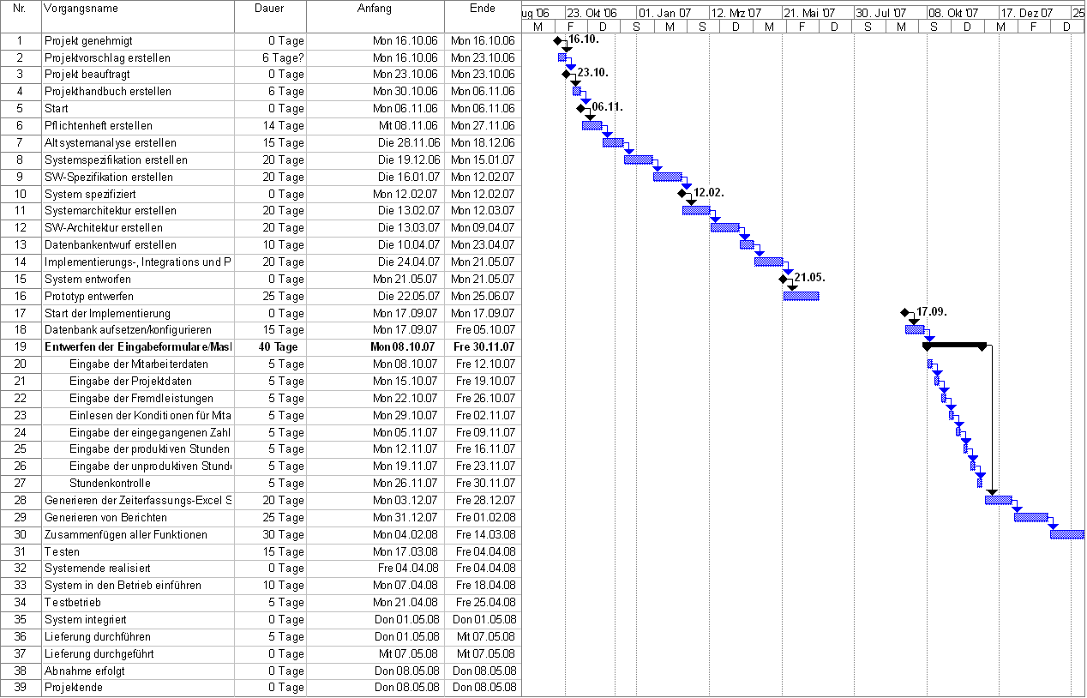

Integrierte Planung
Das Thema Integrierte Planung umfasst die vollständige Projektplanung. Alle anderen Themen sind nur Sichten auf die Integrierte Planung. Sie zeigen spezielle Planungsaspekte, zum Beispiel die Planung der Qualitätssicherung oder die Planung der Entscheidungspunkte.
Im Zuge der Projektdurchführung ergeben sich neue Fakten und Planungsparameter konkretisieren sich. Dementsprechend wird die Projektplanung aktualisiert. Die Anzahl und Häufigkeit, mit der der Projektplan überarbeitet wird, ist im Projekthandbuch festgelegt.
Die Integrierte Planung beinhaltet alle Planungsdaten, die zum jeweiligen Planungszeitpunkt bekannt sind. Für jedes einzuplanende Element werden dabei spezifische Informationen entsprechend den Vorgaben des Projekthandbuchs festgehalten. Planungsdaten umfassen mindestens Termine, Aufwände, Verantwortliche und Ressourcen in Form von Personal und Material.
Die Integrierte Planung umfasst die Planung der
 Produktstruktur, also der Produktexemplare und ihrer Zusammenhänge, und der
 Projektstruktur bzw. Aktivitätsstruktur in Form von Entscheidungspunkten, Arbeitspaketen und Aktivitätsexemplar.
Eine Aufteilung in einen Produktstrukturplan und einen Projektstrukturplan ist im V-Modell nicht vorgesehen. Die Integrierte Planung muss im Projektverlauf stets als Ganzes überarbeitet werden, um einen konsistenten Planungsstand zu erreichen. Beispielsweise führt eine Änderung der Produktstruktur in der Regel zu einer Änderung der Aktivitätsexemplare und damit der Projektstruktur.
Im V-Modell ist die Integrierte Planung wie folgt strukturiert:
 Die Integrierte Planung enthält die Planung aller projektspezifischen Entscheidungspunkte.
 Den Entscheidungspunkten jeweils untergeordnet sind die projektspezifischen Arbeitspakete. Die Arbeitspakete ordnen sich damit zeitlich in einen Projektabschnitt ein, also in den Zeitraum zwischen zwei geplanten Entscheidungspunkten.
 Den Arbeitspaketen untergeordnet sind jeweils alle im Projekt durchzuführenden Aktivitäten.
 Den Aktivitäten jeweils zugeordnet werden alle im Projekt fertig zu stellenden Produktexemplare, also sowohl Liefergegenstände als auch projektintern zu erstellende Produktexemplare.
In der Integrierten Planung müssen alle Aktivitätsexemplare, Produktexemplare und projektspezifischen Entscheidungspunkte, die im V-Modell definiert sind und im Projekt zur Anwendung kommen, vollständig eingeplant werden. Darüber hinaus können zusätzliche Aktivitätsexemplare eingeplant werden, die nicht im V-Modell enthalten sind, wie zum Beispiel Aktivitäten für die Ausbildung der Projektmitarbeiter.
Die Planung von Terminen, Ressourcen und Aufwänden muss allerdings nicht spezifisch für alle Aktivitätsexemplare erfolgen. Vielmehr können projektspezifisch Arbeitspakete definiert werden, die mehrere Aktivitätsexemplare zusammenfassen, wie beispielsweise ein Arbeitspaket Konfigurationsmanagement. Die Planung von Terminen, Ressourcen und Aufwänden kann dann auf der Ebene dieser Arbeitspakete erfolgen.
Sind die Planungselemente zu kleinteilig, können sie entsprechend den Vorgaben des Projekthandbuchs in einer Aktionsliste, wie im Produkt Arbeitsauftrag beschrieben, verwaltet werden.
Für die Erstellung der Integrierten Planung bietet sich die Verwendung eines rechnergestützten Projektplanungswerkzeugs an. Für die Darstellung der Integrierten Planung sind unterschiedliche Notationen vorstellbar, wie etwa Balkenplan, Netzplan, Tabelle, Listendarstellung mit Einrückungen, Organigramm oder auch MindMap.

Prüfplan Dokumente
Der Prüfplan Dokumente enthält alle entsprechenden Dokumenten-Prüfungsaktivitäten mit den zugehörigen Informationen, zum Beispiel Prüfspezifikation Dokument erstellen und Dokument prüfen .
Der Prüfplan legt dabei die Aufgaben, Verantwortlichkeiten und die erforderlichen Ressourcen fest. Er enthält zu jedem Dokument die zeitliche Feinplanung der Prüfung.

Integrations- und Prüfplan Systemelemente
Der Integrations- und Prüfplan Systemelemente enthält alle entsprechenden systemelementspezifischen Integrations- und Prüfungsaktivitäten mit den zugehörigen Informationen, zum Beispiel System integrieren und Systemelement prüfen .
Der Integrations- und Prüfplan legt dabei die Aufgaben, Verantwortlichkeiten und die erforderlichen Ressourcen fest. Er enthält zu jedem Systemelement die zeitliche Feinplanung der Prüfung.

Prüfplan Prozesse
Der Prüfplan Prozesse enthält alle entsprechende Prozessprüfungsaktivitäten mit den zugehörigen Informationen, wie Prüfspezifikation Prozess erstellen und Prozess prüfen.
Der Prüfplan legt die Aufgaben, Verantwortlichkeiten und die erforderlichen Ressourcen, zum Beispiel Personen und Arbeitsmittel, fest. Er enthält zu jedem Prozess die zeitliche Feinplanung der Prüfung.

Ausbildungsplan
Im Ausbildungsplan sind rollen- und projektspezifische Schulungen und Weiterbildungen zur Qualifizierung der Projektmitarbeiter einzuplanen. Die hierfür einzuplanenden Aktivitäten sind nicht Bestandteil des V-Modells. Sie müssen projektspezifisch festgelegt werden.

Abkürzungsverzeichnis
Abkürzung | Erklärung

Literaturverzeichnis

Abbildungsverzeichnis

Vorgaben zur Prüfung des Dokuments
Inhaltliche und formale Vorgaben an das Produkt sind dem Teil 5: V-Modell-Referenz Produkte des V-Modell XT und gegebenenfalls einer zugehörigen Prüfspezifikation Dokument zu entnehmen. Für die Überprüfung des Produktes hinsichtlich seiner inhaltlichen Konsistenz zu bereits fertig gestellten Produkten sind die folgenden Produktabhängigkeiten zu überprüfen.

Berücksichtigung des Vorschlags zur Einführung und Pflege eines organisationsspezifischen Vorgehensmodells
Betroffene Produkte:
- Projektplan
- Vorschlag zur Einführung und Pflege eines organisationsspezifischen Vorgehensmodells
- Projekthandbuch
Beschreibung:
Die im Vorschlag zur Einführung und Pflege eines organisationsspezifischen Vorgehensmodells enthaltenen Informationen sind im Projekthandbuch und im Projektplan zu berücksichtigen.

Konsistenz von Arbeitsaufträgen und Projektplan
Betroffene Produkte:
- Arbeitsauftrag
- Projektplan
Beschreibung:
Aufgabenbeschreibung, Termine und Mittelausstattung für einen Arbeitsauftrag können aus dem Projektplan entnommen werden, das heißt Arbeitsaufträge werden auch im Projektplan eingeplant.
Für den Fall, dass bei der Auftragsvereinbarung zwischen Projektleiter und den Teammitgliedern die Erkenntnis gewonnen wurde, dass die im Projektplan enthaltenen Termine, der Aufwand und die Ressourcen nicht realisierbar sind, ist der Projektplan zu überarbeiten.

Planung von Prüfung und Integration
Betroffene Produkte:
- Implementierungs-, Integrations- und Prüfkonzept System
- Implementierungs-, Integrations- und Prüfkonzept SW
- Implementierungs-, Integrations- und Prüfkonzept HW
- Projektplan
Beschreibung:
Das im Implementierungs-, Integrations- und Prüfkonzept System angegebene Vorgehen muss im Integrations- und Prüfplan Systemelemente des Projektplan in Form von Terminen und Ressourcen geplant werden.

Berücksichtigung des Projektvorschlags
Betroffene Produkte:
- Projektplan
- Projekthandbuch
- Projektvorschlag
Beschreibung:
Die im Projektvorschlag enthaltenen Informationen zu Ausgangslage, bestehenden Rahmenbedingungen, Projektzielen, Systemvorstellungen und Wirtschaftlichkeit sind im Projekthandbuch und im Projektplan zu berücksichtigen.

Konsistenz der Produkte des Problem- und Änderungsmanagements
Betroffene Produkte:
- Problemmeldung/Änderungsantrag
- Änderungsstatusliste
- Änderungsentscheidung
- Problem-/Änderungsbewertung
- Projektplan
Beschreibung:
Die Bewertung, Entscheidung, Planung und Verfolgung von Problem- und Änderungsanträgen ist konsistent zu halten.
Jede Problemmeldung/Änderungsantrag wird in der Änderungsstatusliste geführt. Es gibt zu jeder Problemmeldung/Änderungsantrag jeweils eine Problem-/Änderungsbewertung und eine Änderungsentscheidung. Größere Änderungsentscheidungen werden im Projektplan eingeplant.

Planung der Maßnahmen des Risikomanagements
Betroffene Produkte:
- Projektstatusbericht
- Projektplan
- Projekthandbuch
- Risikoliste
Beschreibung:
Im Maßnahmenplan der Risikoliste sind die im Rahmen des Risikomanagements geplanten Maßnahmen (siehe Maßnahmenplan) dokumentiert. Die Festlegung, welche Maßnahmen eingeleitet werden, erfolgt nach den Vorgaben des Themas Organisation und Vorgaben zum Risikomanagement im Projekthandbuch. Im Projektplan müssen alle Maßnahmen, die eingeleitet sind, eingeplant sein. Außerdem werden die Maßnahmen zur Eindämmung der identifizierten Risiken im Projektstatusbericht zusammenfassend dargestellt.

Konsistenz der Produkte des organisationsspezifischen Vorgehensmodells
Betroffene Produkte:
- Organisationsspezifisches Vorgehensmodell
- Projektplan
- Verbesserungskonzept für ein Vorgehensmodell
Beschreibung:
Das Verbesserungskonzept für ein Vorgehensmodell, in dem unter anderem die Anforderungen an das Verbesserungsprojekt und das Realisierungskonzept beschrieben werden, ist die Basis für das Produkt Organisationsspezifisches Vorgehensmodell, das zur Unterstützung des Verbesserungsprozesses verwendet wird. Die Umsetzung der Anforderungen wird im Realisierungskonzept beschrieben. Die Inhalte des Realisierungskonzeptes fließen in die Prozessbeschreibungen ein.
Das Verbesserungskonzept für ein Vorgehensmodell liefert auch Input für den Ausbildungsplan im Projektplan. Für die ausgewählten Prozesse, die im Verbesserungsprojekt bearbeitet werden sollen und im Realisierungskonzept beschrieben sind, werden die nötigen Schulungen im Ausbildungsplan des Projektplans aufgenommen.

Planung der Mitwirkung bei Aktivitäten des Auftragnehmers
Betroffene Produkte:
- Projektplan
- Vertrag
Beschreibung:
Die vertraglich vereinbarte Mitwirkung des Auftraggebers bei Aktivitäten des Auftragnehmers muss im Projektplan festgelegt werden.

Berücksichtigung der Projektfortschrittsentscheidungen
Betroffene Produkte:
- Projektplan
- Projekthandbuch
- Projektfortschrittsentscheidung
Beschreibung:
Projekthandbuch und der Projektplan sind konsistent zu halten mit den Vorgaben aus den Projektfortschrittsentscheidungen.

Erstellung der Kaufmännischen Projektkalkulation
Betroffene Produkte:
- Schätzung
- Kaufmännische Projektkalkulation
- Projektplan
- Gesamtsystemspezifikation (Pflichtenheft)
- Risikoliste
- Anforderungen (Lastenheft)
Beschreibung:
Das Produkt Anforderungen (Lastenheft) und Gesamtsystemspezifikation (Pflichtenheft) sowie die geplanten Arbeitspakete im Projektplan, die Ergebnisse von Schätzung und die Risikobetrachtungen in der Risikoliste sind Grundlage für die Erstellung des Produktes Kaufmännische Projektkalkulation.
Im Produkt Anforderungen (Lastenheft) und Gesamtsystemspezifikation (Pflichtenheft) werden Vorgaben zum Lebenszyklus gemacht, welche als Soll-Werte in die kaufmännische Projektkalkulation eingehen.
Die Kontenstruktur ist eine in der Regel gröbere Sicht auf die geplanten Arbeitspakete beziehungsweise die geplante Erstellung von Systemelementen im Projektplan. Die Kontenstruktur sollte sich möglichst unmittelbar aus der Struktur der Arbeitspakete im Projektplan ableiten, um bei einer Überarbeitung der Planung die Konsistenz zum Produkt Kaufmännische Projektkalkulation einfach wieder herstellen zu können.
Der geschätzte Aufwand ist die Eingangsgröße für die Berechnung der geplanten Projektkosten.
Werden Risiken akzeptiert und bewusst auf Gegenmaßnahmen verzichtet, muss geprüft werden, ob Geldrückstellungen beispielsweise für Konventionalstrafen nötig sind.

